Отчёт по лабораторной работе 5
Супонина Анастасия Павловна
Содержание

Список иллюстраций

Список таблиц

Цель работы
Изучить таблицы LaTex.

Задание
Изучить возможность создания таблиц.

Выполнение лабораторной работы

Необходимые пакеты
Перечень пакетов, при работе с таблицами в LaTex:
array — основной пакет, позволяет записывать таблица, а также расширяет возможности окружений таблиц, позволяя определять новые типы столбцов.
booktabs — предоставляет команды для оформления таблиц с горизонтальными линиями и правильными отступами.
suinitx — пакет для записи математических выражений в таблице.
tabularx — создаёт таблицы с автоматическим вычислением ширины столбцов, чтобы таблица вписывалась в заданную общую ширину.
threeparttable — позволяет добавлять примечания к таблицам, которые правильно выравниваются по ширине самой таблицы, а не всего текстового блока.
ragged2e — улучшает выравнивание текста, предоставляя команды для выравнивания влево/вправо и по центру с переносами слов и микроподгонкой.
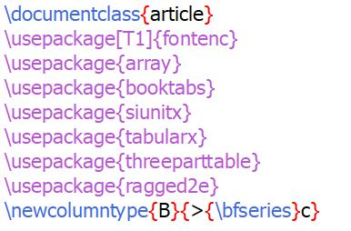
пакеты

Запись таблиц и ширина записи
Для записи таблицы используем begin и end со словом tabular, как видно на изображении ниже. В данном примере в первый раз текст полностью не помеается, поэтому добавляем параметр p со значением 9cm, который ограничит зону записи текста таблицы, так как по умолчанию она не ограничивается.
Тут используются следующие параметры, благодаря, которым получаем желаемый вид таблицы.
c - centered column l - left aligned column p{width} - a column with fixed width width; the text will be automatically line wrapped and fully justified
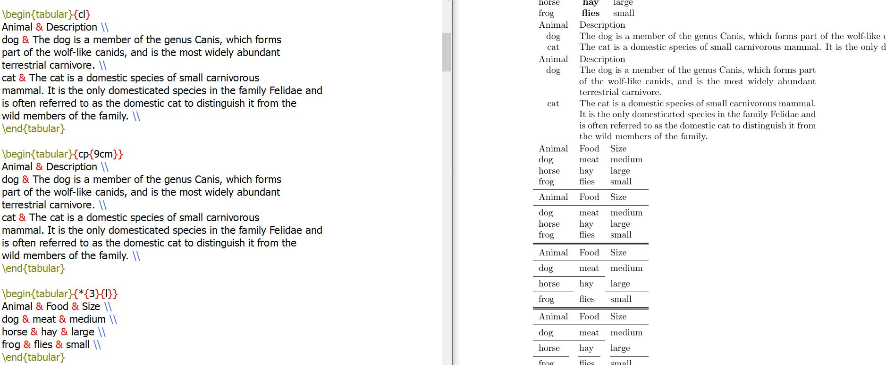
запись таблиц и ширина записи
Когда мы пишем таблицу мы указываем формат для каждого столбца, то есть если из 3, мы должны для выравнивания их всех по левому краю записать lll, но на изображении выше указана более комфортная форма записи, которая будет ещё полезнее, если столбцов в таблице будет намного больше.

Расстояние между строк
В Latex, расстояние между строками и столбцами в таблице задается по умолчанию, но его можно изменить, один из способов показан на изображении ниже. Тут при помощи tabcolsep мы задаем расстояние равное 1 сантиметру, важно, что такая настройка будет влиять на все таблицы в документе, что иногда может быть не очень удобно, как это сделать отдельно для таблицы, рассмотрим чуть позже.
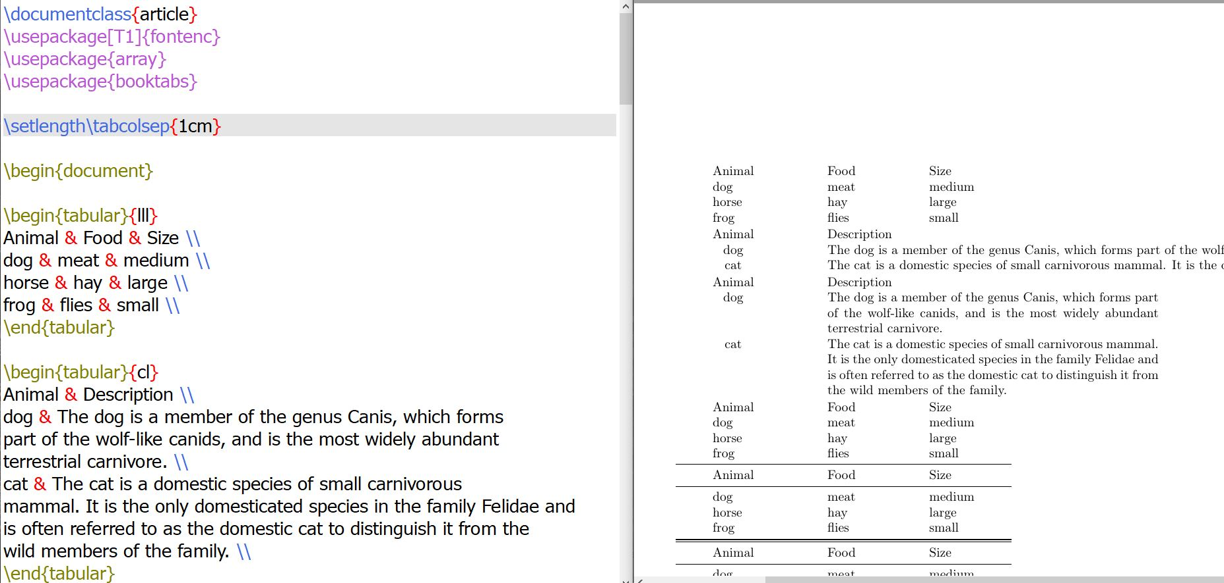
расстояние между строк

Жирный шрифт
Часто в документе нам нужно что-то выделить жирным шрифтом, тоже касается и таблиц, и чтобы это было сделать просто, мы можем создать новый тип колонки (в нашем случае B) и присвоить ему свойство bfseries, тогда при использовании B, как параметр столбца, текст в нём будет выделяться жирным шрифтом, как показано на изображении ниже.
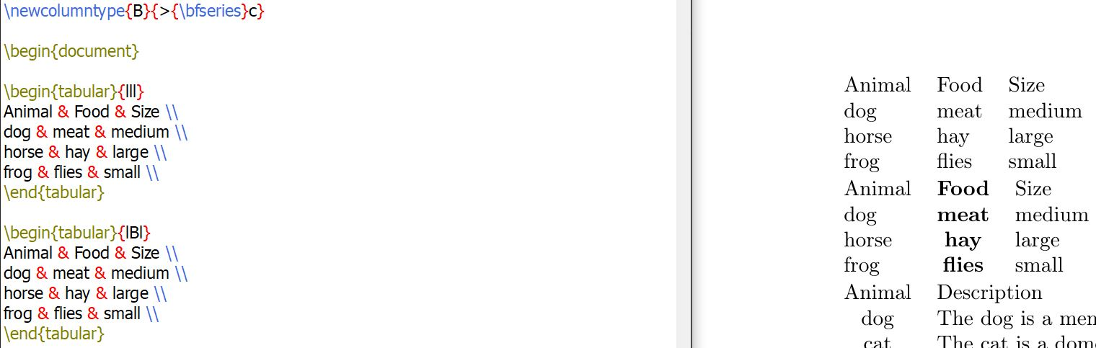
жирный шрифт

Объединение ячеек в строке и изменение формата записи
multicolumn - принимает три аргумента: 1. Количество ячеек, которые должны быть объединены 2. Выравнивание объединенной ячейки 3. Содержимое объединенной ячейки
При этом если значение первого аргумента записать равным 1, то его можно использовать для изменения выравния в отдельной ячейке, относительно других.
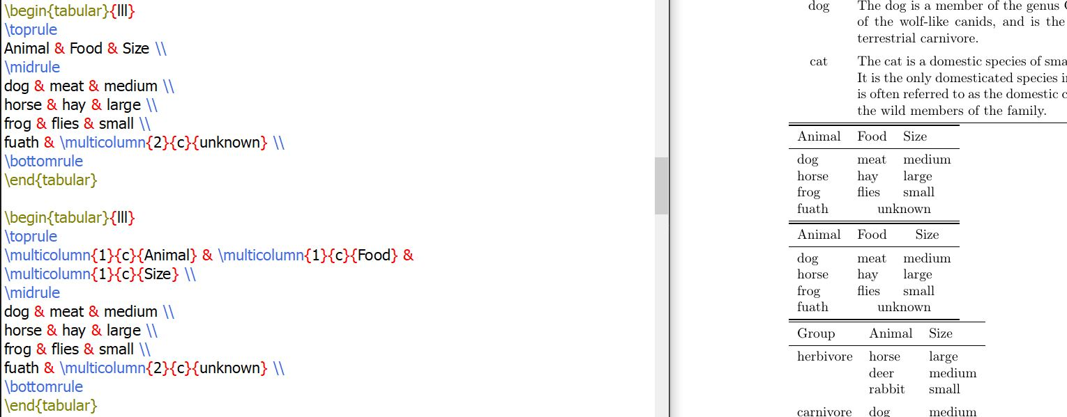
объединение ячеек в строке и изменение формата записи

Объединение столбцов
В LaTex не предусмотрены функции для объединения столбцов, но это можно обойти используя форму записи указанную на изображении ниже.
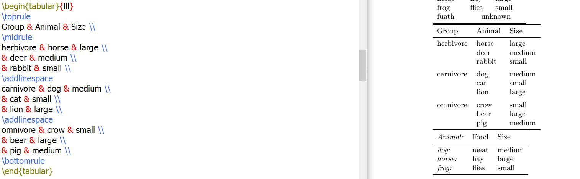
объединение столбцов

Запись курсивом и дополнительные знаки
Поскольку > и < могут использоваться для размещения вещей перед и после содержимого ячейки столбца, вы можете использовать их для добавления команд, которые влияют на внешний вид столбца.
В данном примере используем стиль itshape, чтобы текст записывался курсивом, а также добавляет в фигурных скобках : и таким образом получаем следующую запись таблицы на рисунке ниже.
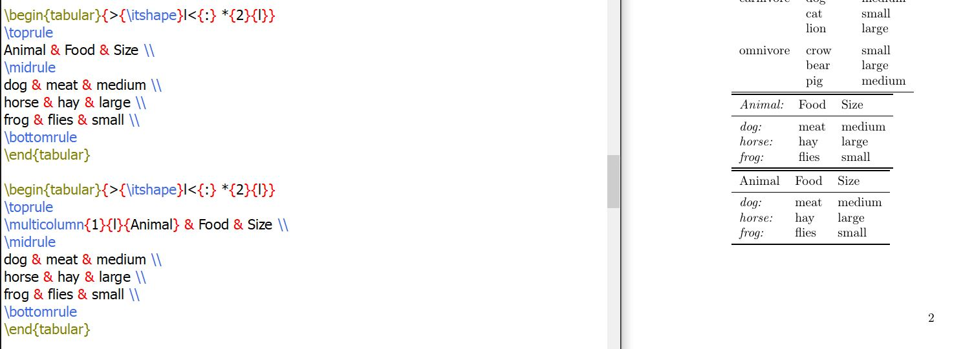
как записать курсивом и добавить дополнительные знаки

Добавление расстояния между столбцами
Пространство между стоблцами можно заменить на что-то произвольное, используя @. Это уберет отступ между двумя столбцами или с любого конца и вместо этого поместит что-либо между столбцами, которые вы укажете в качестве аргумента.
Чтобы добавить расстояние между столбцами в первом примере используется hspace.
Токен ! делает что-то довольно похожее. Разница в том, что он добавляет свой аргумент в центр пространства между двумя столбцами во втором примере.
А | в свою очередь похоже на !{decl}; оно добавляет вертикальное правило между двумя столбцами, оставляя отступы как есть. Однако есть огромный недостаток; вертикальные правила не работают с горизонтальными правилами, предоставляемыми booktabs.
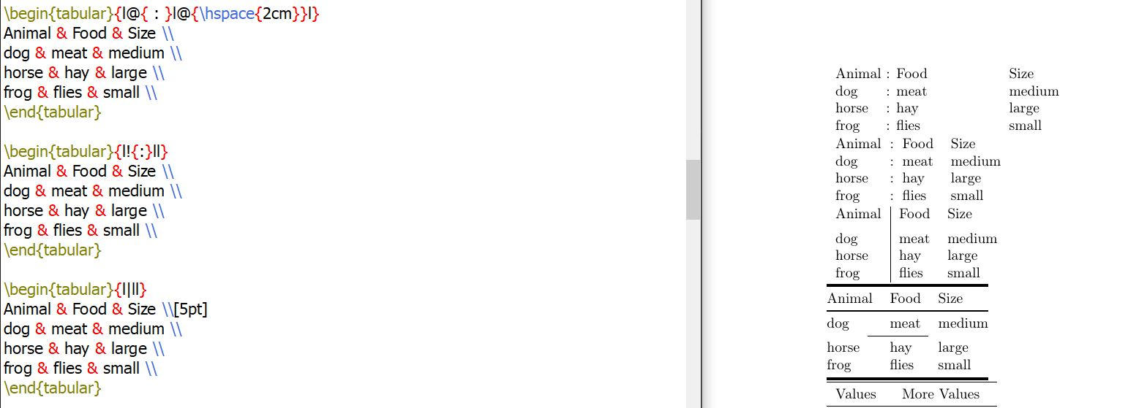
добавление расстояния между столбцами

Изменение толщины границ
Производиться с помщью функций указанных на иображении ниже.
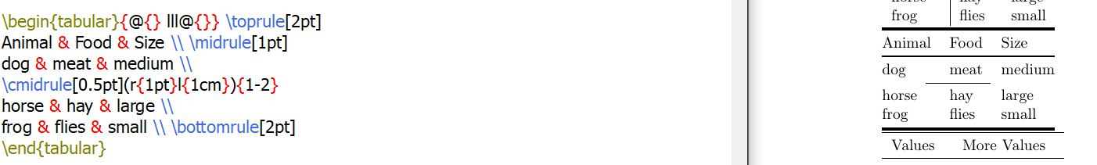
изменение толщины границ

Таблицы с численными значниями
Для того, чтобы записывать таблицу с численными значениями необходими ввести пакет siunitx, и в параметрах таблицы прописать правило S. Однако, если вы хотите в такой таблице записывать текст, то его необходимо писать в фигурных скобках.
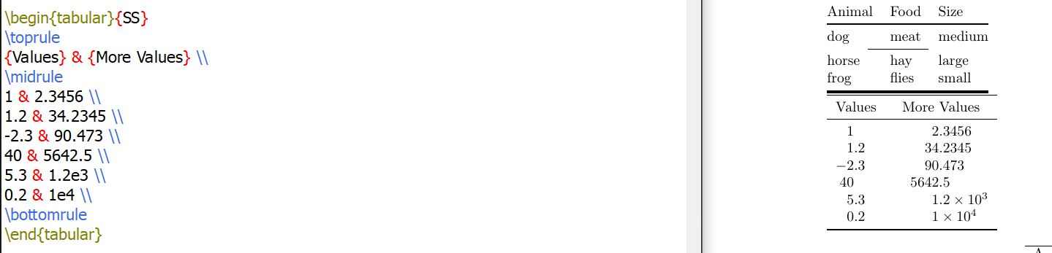
таблицы с численными значниями

tabular и tabularx
Tabular — базовое окружение, которое позволяет определить структуру таблицы, указав количество столбцов и их форматирование.
Tabularx — расширение стандартной таблицы tabular с автоматическим расчётом ширины колонок. У таблицы можно указать общую ширину (первый параметр). Автоматически вычисляемая колонка обозначается как X. Текст в таких колонках автоматически переносится.
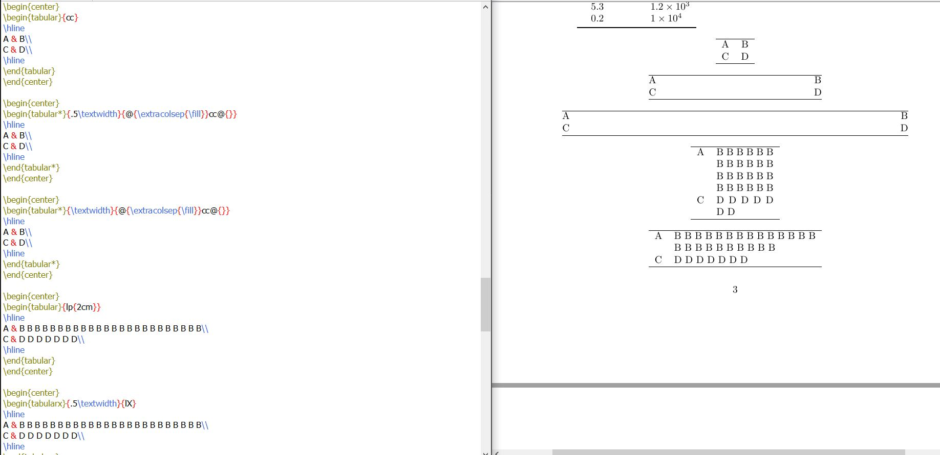
tabular и tabularx

Многостраничные таблицы
Для их записи необходимо ввести пакет longtable, формат записи указан на изображении ниже, в большей степени он похож на запись стандартной таблицы, но тут название и первая основная строка выделяются для того, чтобы потом дублироваться на следующи страница документа.
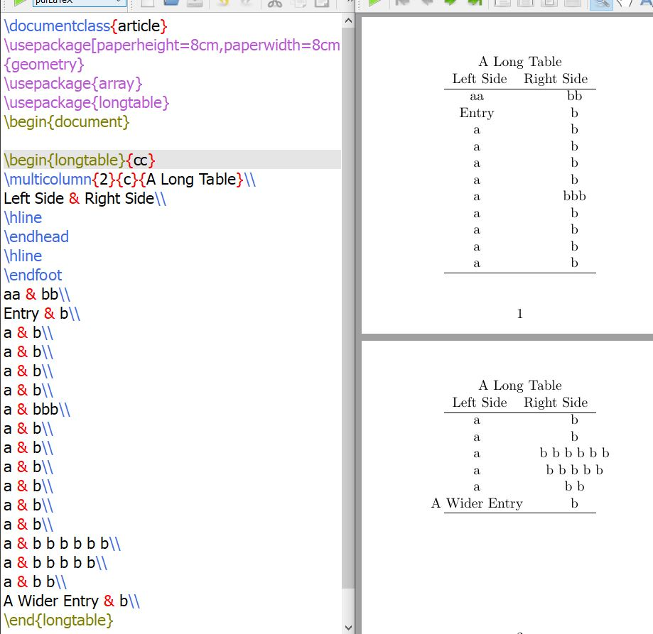
многостраничные таблицы

Ссылки в таблице
Для их записи необходимо ввести пакет threeparttable. Сам формат записи можно видеть на изображении ниже.
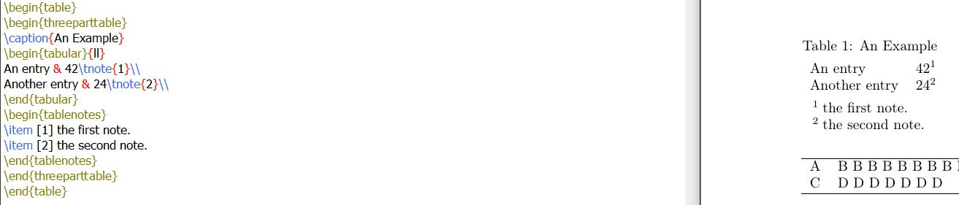
ссылки в таблице

Вёрстка в узких колонках
Настройки разбиения строк по умолчанию предполагают относительно длинные строки, чтобы обеспечить некоторую гибкость в выборе разбиений строк. Следующий пример показывает некоторые возможные подходы. Первая таблица показывает растянутое межсловное пространство, и TeX предупреждает о недостаточно полных строках. Использование raggedright обычно избегает этой проблемы, но может оставить некоторые строки «слишком рваными». Команда RaggedRight из пакета ragged2e является компромиссом; она допускает некоторую рваность в длине строк, но также будет переносить слова, где это необходимо, как показано в третьей таблице. Обратите внимание на использование arraybackslash здесь, которое сбрасывает определение \ так, чтобы оно завершало строку таблицы. Альтернативная техника, как показано в четвертой таблице, заключается в использовании меньшего шрифта, чтобы колонки не были такими узкими относительно размера текста.
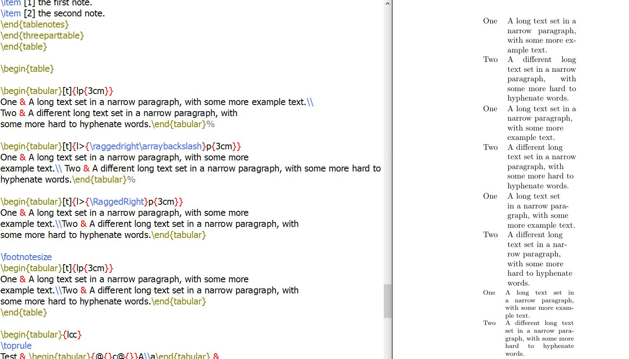
вёрстка в узких колонках

Вертикальные трюки
Часто, вместо того чтобы сделать ячейку, охватывающую несколько строк, лучше иметь одну строку, в которой некоторые ячейки разделены вертикально с помощью вложенных табличных окружений. То есть по сути легче просто создать таблицу внутри таблицы, как на изображении ниже
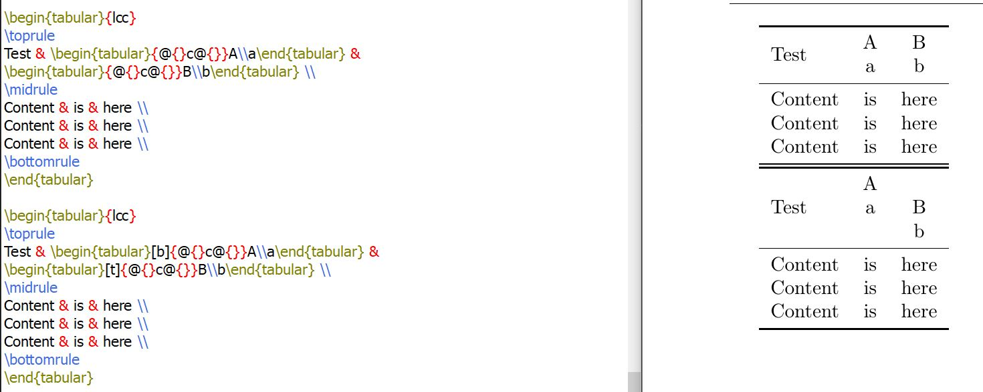
вертикальные трюки

Изменение межстрочного интервала
Существуют два общих параметра, которые контролируют межстрочный интервал arraystretch - увеличивает базовое расстояние на 50%, мы рассматривали его ранее. В свою очередь параметр extrarowheight позволить нам изменить его для определенной таблицы, как на изображении ниже.
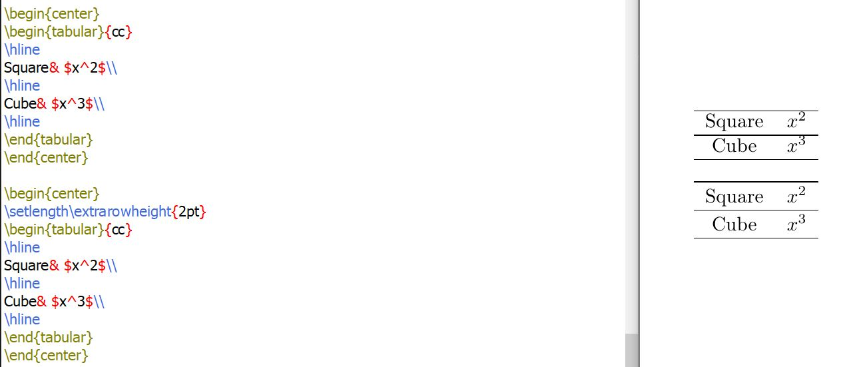
изменение межстрочного интервала

Задача
Используйте простой пример таблицы, чтобы начать экспериментировать с таблицами. 1. Попробуйте разные выравнивания, используя типы столбцов l , c и r . 2. Что происходит, если в строке таблицы слишком мало элементов? 3. А если слишком много? 4. Экспериментируйте с командой \multicolumn для объединения столбцов.
Если количество элементов будет меньше, то один столбец, прочто останется пустым.
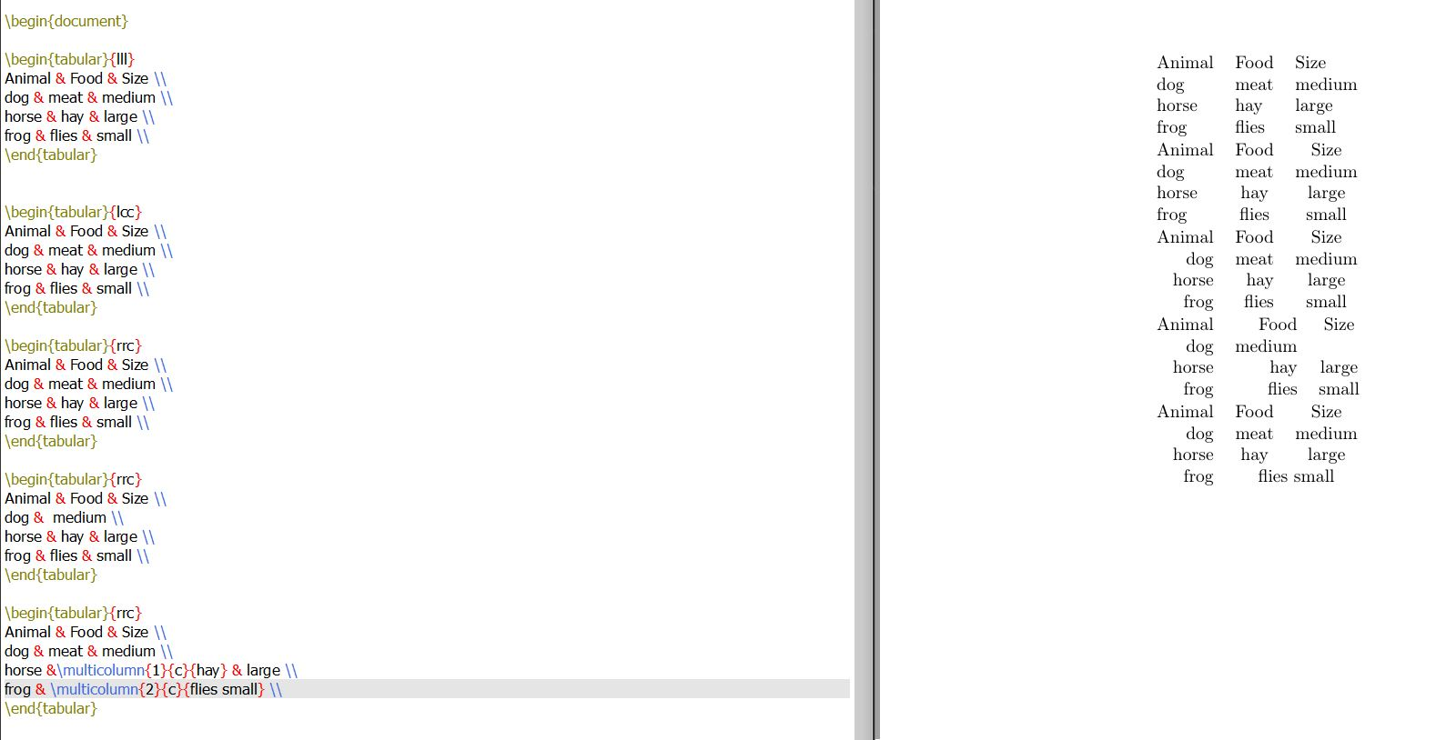
задача
Касаемо пункта 3, LaTex выдаст следующую ошибку.
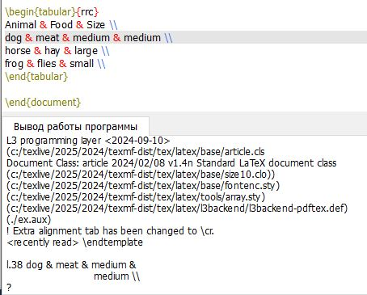
ошибка

Выводы
В процессе выполнения данной лабораторной работы я научилась добавлять и редактировать таблицы в среде LaTex.

Список литературы
::: Пособие по лабораторным работам [posobie]

